
Βύρωνας 28/4/2020
ΣΥΛΛΟΓΟΣ ΕΚΠΑΙΔΕΥΤΙΚΩΝ Π.Ε.
ΒΥΡΩΝΑ - ΚΑΙΣΑΡΙΑΝΗΣ – ΠΑΓΚΡΑΤΙΟΥ
«ΡΟΖΑ ΙΜΒΡΙΩΤΗ»

Κωνσταντιλιέρη και Ερυθραίας - Βύρωνας

Web: sylimvrioti.gr e-mail: sylbox@sylimvrioti.gr
ΠΛΗΡ.: Δριμάλα Θεοδώρα – Κοπριτέλης Απόστολος
ΤΗΛ.: 6983117770 σχ. 76.62.883 – 6974732346 σχ. 7651841
Αριθ. Πρωτ.: 128
ΠΡΟΣ: Μέλη μας
ΚΟΙΝ.: Ενώσεις Συλλόγους Γονέων, ΔΟΕ, …ΜΜΕ

96^{ο} Ενημερωτικό

ΕΚΠΑΙΔΕΥΤΙΚΟΙ ΚΑΙ ΓΟΝΕΙΣ ΟΡΓΩΣΑΜΕ ΤΟΥΣ ΔΡΟΜΟΥΣ ΚΑΙ ΤΙΣ ΓΕΙΤΟΝΙΕΣ ΤΟΥ ΒΥΡΩΝΑ, ΤΗΣ ΚΑΙΣΑΡΙΑΝΗΣ ΚΑΙ ΤΟΥ ΠΑΓΚΡΑΤΙΟΥ ΣΗΜΕΡΑ 28/4/2020, ΜΕΡΑ ΠΑΝΕΛΛΑΔΙΚΗΣ ΔΡΑΣΗΣ ΤΩΝ ΣΥΝΔΙΚΑΤΩΝ ΓΙΑ ΤΑ ΔΙΚΑΙΩΜΑΤΑ ΤΩΝ ΕΡΓΑΖΟΜΕΝΩΝ ΚΑΙ ΤΗΝ ΥΓΕΙΑ ΤΟΥ ΛΑΟΥ!
Από το πρωί σήμερα Τρίτη 28/4/2020 και για ώρες, εκπαιδευτικοί γονείς, με αποφάσεις των Φορέων μας, του Συλλόγου μας «ΡΟΖΑ ΙΜΒΡΙΩΤΗ» και των Ενώσεων Συλλόγων Γονέων Βύρωνα και Καισαριανής, ενημερώσαμε τον λαό της περιοχής μας για το αντιδραστικό περιεχόμενου του νομοσχεδίου της κυβέρνησης της Ν.Δ. για την Παιδεία. Ιδιαίτερα τονίσαμε ότι το νομοσχέδιο αυτό βάζει νέους, μεγαλύτερους φραγμούς στη μορφωτική πορεία των παιδιών των λαϊκών οικογενειών, με το στοίβαγμα των παιδιών σε Νηπιαγωγείο και Δημοτικά ως και 26-27 ανά τάξη (να πώς νοιάζεται η κυβέρνηση για την υγεία των παιδιών μας σε καιρό πανδημίας!) με τις συνεχείς και αυξημένες εξετάσεις σε Γυμνάσιο Λύκειο και την Τράπεζα θεμάτων στο Λύκειο, με τον αποκλεισμό των 17χρονων από το δικαίωμα εγγραφής στα ΕΠΑΛ κ.ά. Ούτε ένα ευρώ δεν έδωσε για την εξ αποστάσεως εκπαίδευση η κυβέρνηση ούτε ένα ευρώ δε δίνει για την εφαρμογή της Δίχρονης Προσχολικής και την ίδια ώρα δίνει εκατομμύρια σε κλινικάρχες, καναλάρχες, δις στο ΝΑΤΟ να σφαγιάζει τους λαούς! Με το νομοσχέδιο προωθεί ακόμα περισσότερο τις δεξιότητες αντί για μόρφωση με αλλαγές που προωθεί στη δομή και το περιεχόμενο του σχολειου.
Εκπαιδευτικοί και γονείς τονίσαμε ότι μία είναι η απαίτηση: ΝΑ ΑΠΟΣΥΡΘΕΙ ΤΩΡΑ! ΝΑ ΜΗΝ ΤΟΛΜΗΣΕΙ Η ΚΥΒΕΡΝΗΣΗ ΝΑ ΤΟ ΚΑΤΑΘΕΣΕΙ! Θα μας βρει μπροστά της! Συνεχίζουμε με τη συμμετοχή μας στην Πρωτομαγιάτικη Συγκέντρωση στην Ηλιούπολη και έπεται συνέχεια, αν δεν το αποσύρει η κυβέρνηση!
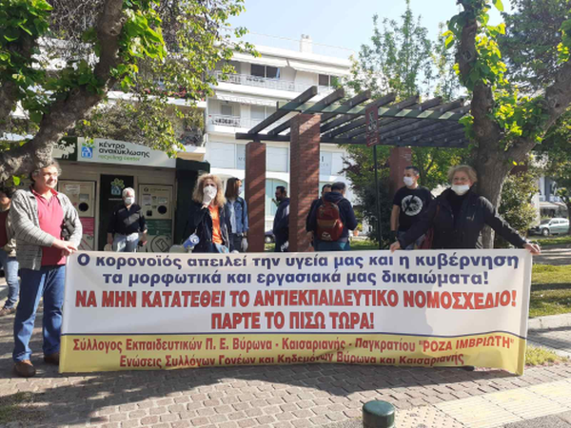
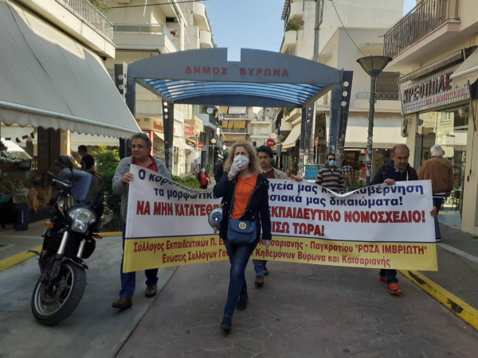
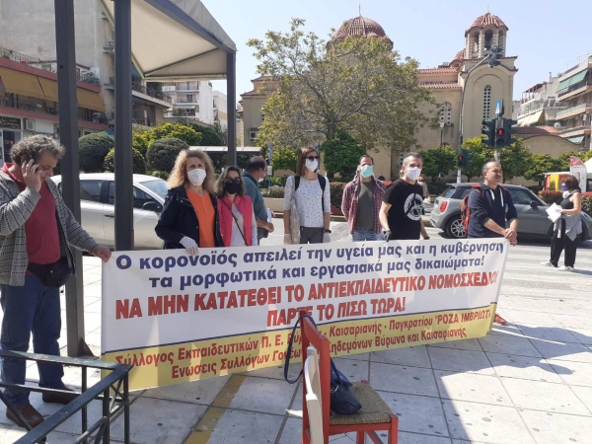

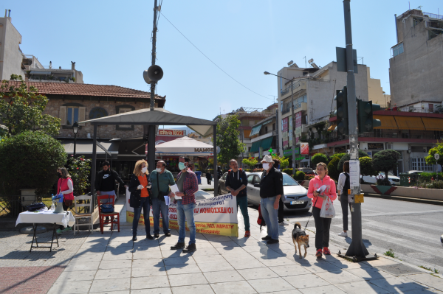
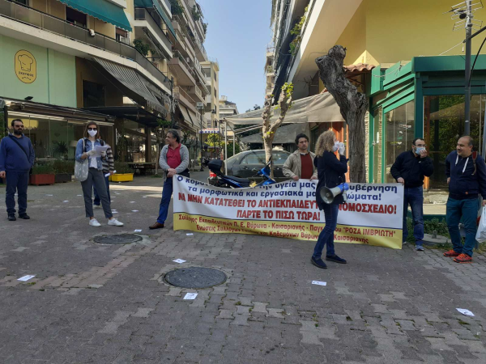
Βύρωνας - Καραολή και Δημητρίου: https://www.youtube.com/watch?v=Z9Um_OD8zEU&list=PLtPm0HVW3VpJTJlGsDPD3vAgIpk_txHEu&index=9&t=0s
Βύρωνας: https://www.youtube.com/watch?v=0DZDUDE5jtg&list=PLtPm0HVW3VpJTJlGsDPD3vAgIpk_txHEu&index=7&t=0s
Καισαριανή - Δήλωση αντιπροέδρου Συλλόγου μας "ΡΟΖΑ ΙΜΒΡΙΩΤΗ"
https://www.youtube.com/watch?v=75v_xPeSTXA&list=PLtPm0HVW3VpJTJlGsDPD3vAgIpk_txHEu&index=8&t=0s
Καισαριανή - Δήλωση εκπροσώπου της Ένωσης Γονέων Καισαριανής
https://www.youtube.com/watch?v=h3dHYPKzthM&list=PLtPm0HVW3VpJTJlGsDPD3vAgIpk_txHEu&index=10&t=0s
Σε πάνω από 23 πόλεις πολύμορφες δραστηριότητες ΕΛΜΕ - Συλλόγων Π.Ε. ενάντια στο νομοσχέδιο
Στα παρακάτω link βρείτε:
Video:
https://www.youtube.com/playlist?list=PLtPm0HVW3VpJTJlGsDPD3vAgIpk_txHEu
Φώτο:
https://flic.kr/s/aHsmMSpQEN

Φωτογραφίες από τη σημερινή μέρα δράσης των εργατικών Συνδικάτων σε χώρους δουλειάς όλης της χώρας, υπάρχουν στο link: https://flic.kr/s/aHsmMS3rAb
Βλέπετε φωτογραφίες και βίντεο και στην ιστοσελίδα μας sylimvrioti.gr.

Για το Δ.Σ.
Η Πρόεδρος Ο Γ. Γραμματέας
Δριμάλα Θεοδώρα Κοπριτέλης Απόστολος

